**Administración de perfiles en VUCE**

# Audiencias

* Despachante de Aduana
* Empresa (Importador/Exportador)
* Apoderado/dependiente/autorizado
* Organismo de control
* DGA
* Operador VUCE
* ATA
* Depositario (depósito fiscal)
* Aseguradora
* BCRA

# Funciones generales de VUCE

Se listan funciones generales de la plataforma como conjuntos de funcionalidades que pueden ser habilitadas para ciertas audiencias.

Estas son:

* Delegación de responsabilidades – gestión de gestores/representantes
* Tramitaciones en 3ros Organismos
* Gestión de Legajos
* Oficialización declaración aduanera
* Oficialización Manifiestos
* Utilización de Servicios AFIP
* Consultas
  + De documentos
  + De tramitaciones
  + De legajos
* Gestión de Artículos
* Registros
* Gestión de consultas y reclamos
* Gestión de garantías
* Gestión de Pagos

# Gestión de Autorizaciones Electrónicas AFIP

Los servicios de Gestión de Autorizaciones Electrónicas y Aceptación de Autorizaciones Electrónicas de AFIP permiten delegar la tramitación de diversos servicios de AFIP.

VUCE figurará como un servicio dentro de la web de AFIP, y estará incluido dentro del servicio de Gestión de Autorizaciones Electrónicas, de modo que cualquier usuario podrá otorgar a uno o varios CUITs autorización para actuar en VUCE en representación del autorizante.

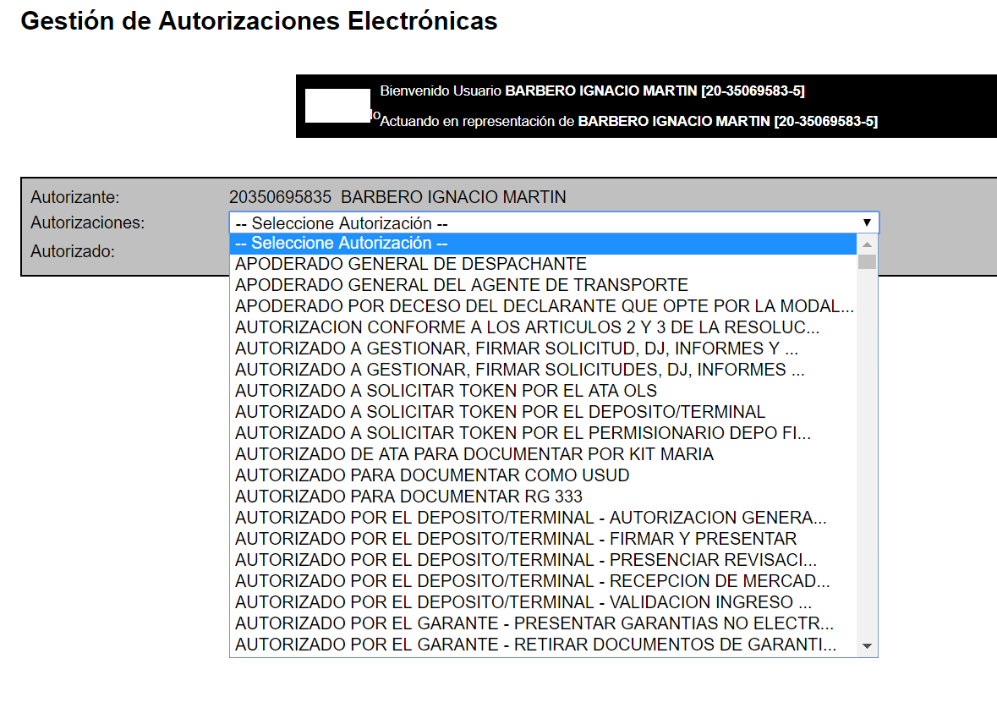

## Perfiles AFIP

Enfocándonos en las audiencias de Despachante de Aduana, Empresa, y apoderados en general, existen los siguientes perfiles en AFIP:

* Importador/Exportador
* Despachante de Aduana
* Apoderado general del despachante de aduana
* Dependiente del Despachante de Aduana
* Apoderado general

# Gestión de Autorizaciones VUCE

En la sección de Administración de Perfil de VUCE, todos los usuarios tendrán la sección “Gestión de Autorizaciones”. Al ingresar, visualizarán todos los usuarios a los que se le otorgó autorización desde AFIP, y especificar qué funciones dentro de VUCE podrán realizar en representación de el autorizante.

## Definiciones generales

Todo usuario podrá consultar estadísticas asociadas con los Legajos, documentos, trámites y artículos que pueda gestionar o visualizar.

## Empresa (Importador/Exportador)

**Podrá autorizar a un tercero** a realizar las siguientes funciones en su nombre:

* Crear legajos
* Editar/Eliminar legajos
* Tramitar ante 3ros Organismos (apoderamiento AFIP)
* Visualizar y utilizar documentos
* Gestionar mi catálogo de artículos
  + Seleccionar conjuntos de artículos a compartir

Si el tercero posee clave fiscal nivel 4, además podrá:

* Oficializar declaración aduanera
* Vincular con servicios AFIP relacionados a la declaración aduanera

Estos permisos habilitarán al autorizado a crear nuevos elementos (legajos, trámites, etc) en la VUCE, o modificar todos los que la empresa haya creado como “Empresa”.

La empresa tiene la posibilidad de **delegar toda la responsabilidad** a un despachante/gestor.

Adicionalmente, la empresa **puede** **delegar permisos a nivel de Legajo**. Seleccionando cualquier legajo, puede elegir “Compartir” seleccionando si permite la edición total del legajo o de funcionalidades específicas, o sólo visualización.

Podrá **compartir elementos de catálogo** (Artículos y/o conjuntos) a sus apoderados.

La empresa **Podrá visualizar** todos los legajos que despachantes hayan creado para gestionar sus destinaciones, y el detalle de los mismos. Esto incluye **los artículos** vinculados, que la empresa podrá agregar a su catálogo de artículos.

## Despachante de aduana / Gestor

Ingresando con su CUIT, podrá **visualizar los legajos de todas las empresas** que le hayan delegado la responsabilidad o compartido para visualizar.

**Podrá crear legajos** para las empresas que esté representando. Los legajos podrán ser vistos sólo por la empresa, y no estarán visibles para otros despachantes o autorizados por la empresa.

**Gestión de artículos.** Los artículos que el despachante cree y edite en su Catálogo de Artículos en VUCE serán visibles sólo para él. Podrá descargar un archivo externo con el detalle que luego puede ser cargado por otro usuario de VUCE, para replicar el catálogo, total o parcialmente.

Si posee autorización de la empresa, también podrá **gestionar los artículos** cargados por la empresa.

**Autorizar** a otras personas a gestionar tramitaciones en su nombre.

Si se trata de un Despachante de Aduanas, **podrá autorizar a un tercero a realizar oficializaciones** de declaraciones, siempre que el tercero esté autorizado como “Apoderado de despachante” en AFIP.

El despachante autorizado a trabajar sobre un legajo no podrá visualizar todos los documentos de la empresa salvo los que la empresa desee compartirle.

## Anexo Administrador de relaciones AFIP

**¿Qué requisitos son necesarios para otorgar o aceptar autorizaciones electrónicas?**

Para formalizar electrónicamente los actos de otorgamiento y aceptación de autorizaciones será condición necesaria que los sujetos autorizantes y a autorizar se encuentren previamente inscriptos en los "Registros Especiales Aduaneros" y que los sujetos autorizados tengan cumplido el requisito de registro digital de la foto, firma y huella dactilar, así como de escaneo del documento que acredite su identidad.

**ID 7469282  
E**

**¿Cómo realiza la autorización electrónica el importador / exportador a un despachante de aduana?**

El importador / exportador deberá previamente dar de alta en su clave fiscal el servicio Gestión de Autorizaciones Electrónicas.

Al ingresar al mismo, podrá otorgarle la autorización correspondiente informando la CUIT del despachante de aduana, emitiendo el sistema el Formulario 3283/A (Otorgamiento de la autorización).

**¿Pueden revocarse las autorizaciones otorgadas o aceptadas?**

Las autorizaciones otorgadas y las aceptaciones efectuadas podrán revocarse a través del servicio informático Gestión de Autorizaciones Electrónicas, mediante la emisión de los formularios 3283/A1 - Revocación del Otorgamiento de la Autorización - y 3283/A2 - Revocación de la Aceptación de la Autorización -, respectivamente, y producirán efectos ante este organismo desde el momento de su registro en la página Web institucional.

**¿Qué tipo de autorizaciones puede otorgar un importador / exportador a un despachante de aduana?**

El alcance de la autorización que otorgarán los importadores / exportadores a los despachantes de aduana, para actuar en su nombre ante el servicio aduanero, estará diferenciada según se trate de:

**1)** Autorización general para realizar, ante el servicio aduanero, trámites y diligencias relativos a la importación, la exportación y demás operaciones aduaneras vinculadas a aquellas:

a) Despachante - Autorización General - Importación.

b) Despachante - Autorización General - Exportación.

**2)** Autorización especial para gestionar una operación determinada:

a) Despachante - Autorización Especial - Importación.

b) Despachante - Autorización Especial - Exportación.

En el caso de autorizaciones generales, el registro efectuado en el servicio electrónico Aceptación de Autorizaciones Electrónicas será título suficiente para acreditar, ante el servicio aduanero, la representación que se invoca.

En el caso de autorizaciones especiales el sujeto autorizante deberá ratificar, mediante el servicio informático Ratificación de Autorización, la autorización especial respecto de cada una de las operaciones gestionadas por el sujeto autorizado, en forma previa a la presentación de la destinación ante el servicio aduanero.

**¿Cómo pasar de una autorización especial a una autorización general para el mismo autorizado?**

Si el autorizante otorgó una Autorización Especial de Importación y desea crear una Autorización General de Importación para el mismo autorizado, previamente deberá revocar la Autorización Especial.

El mismo procedimiento se aplicará para cuando se trate de autorizaciones de exportación.

**¿Qué requisitos previos deben cumplir los despachantes de aduana y los agentes de transporte aduanero para otorgar autorizaciones electrónicas a sus apoderados y dependientes?**

En forma previa al otorgamiento de la respectiva autorización, los apoderados generales y dependientes deberán entregar a los despachantes de aduana y a los agentes de transporte aduanero los certificados de antecedentes expedidos por:

a) La autoridad policial correspondiente a su domicilio real y al radio urbano de la Aduana en la que operará.

b) El Registro Nacional de Reincidencia.

Dichos certificados deberán ser archivados, junto con el formulario de declaración jurada 3283/A, por el respectivo despachante de aduana y agente de transporte aduanero y conservados a disposición del servicio aduanero.

**¿Cómo autoriza el Despachante de Aduanas a sus dependientes?**

El Despachante de Aduanas deberá ingresar a través de su clave fiscal al servicio "Gestión de Autorizaciones Electrónicas" opción "Crear Nueva Autorización".

Podrá crear los siguientes tipos de autorizaciones:

1.- Dependiente del despachante - Mercaderías

2.- Dependiente del despachante - Asistencia a verificación

3.- Dependiente del despachante - Documentación

4.- Dependiente del despachante - Retirar mercadería de zona primaria

5.- Dependiente del despachante - Retirar valores fiscales

6.- Dependiente del despachante - Autorización general

Si dichos dependientes y personas autorizadas tienen el carácter de empleados deberán estar registrados como trabajadores activos en el sistema "Simplificación Registral".

**¿Cómo autoriza un Importador / Exportador a una persona a suscribir documentación de Importación / Exportación?**

El Importador / Exportador deberá ingresar a través de su clave fiscal al servicio "Gestión de Autorizaciones Electrónicas", opción "Crear Nueva Autorización".

Al crear la misma deberá de seleccionar, en el campo Autorizaciones, el ítem "Autorizado por el importador/exportador - suscribir documentación".

Si las personas autorizadas tienen el carácter de empleados deberán estar registrados como trabajadores activos en el sistema "Simplificación Registral".

## 